22ème BOURSE D’ECHANGES
MOTO-AUTO ANCIENNES
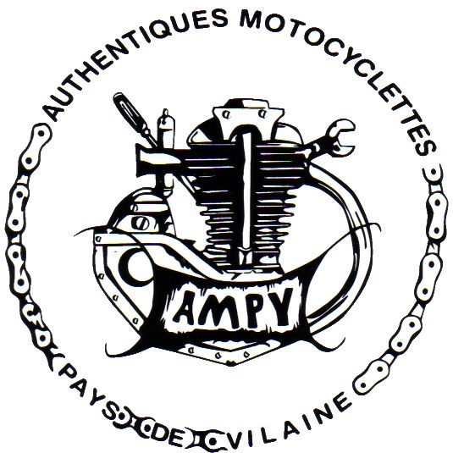
DU PAYS DE REDON

Dimanche
17 NOVEMBRE 2024

➢Pièces auto et moto – documentations
➢Accessoires - Publicités
➢Plaques émaillées
➢5 € le mètre linéaire pour les exposants.

Buvette – Restauration sur place

Salle espace loisirs à AVESSAC (44)

Renseignements : A.M.P.V. Rodolphe Neveu 06.83.24.50.21 ampv.redon@gmail.com

BULLETIN D’INSCRIPTION
Mise en place le 17 Novembre 2024 de 6h30 à 8h. Ouverture au public à partir de 8h00

NOM ………………………………… PRENOM …………………………........

ADRESSE ……………………………………………………………………………..

CODE POSTAL …………………… VILLE ……………………………………

Téléphone : portable …………………… fixe …………….............

Email : ..............................................................................

Carte d'identité n° : ........................

Délivrée le :...................... Par :...........................................

Commerçant :
Raison sociale : ...................................................................

R.C. N° : ..............................................................................

Ville de délivrance : ..............................................................

Pas d'accès véhicule dans les salles.

Attention, nous ne fournissons pas de table

Emplacement : □ intérieur □ extérieur

Arrivée possible le 16/11/24 (accès à partir de 16H30) □ oui □ non

Nombre total de mètres linéaires (2m minimum) : ............... X 5€ = ..........
Règlement : □ chèque □ espèces
Bulletin à retourner avant le 01/11/24 avec le règlement à l’ordre de :
A.M.P.V.
Chez Rodolphe NEVEU 41 la croix des bois 56220 PEILLAC

P.S. : Aucune réservation ne sera prise en compte sans règlement
Bonne humeur obligatoire.......

